МИНИСТЕРСТВО ОБРАЗОВАНИЯ И МОЛОДЕЖНОЙ ПОЛИТИКИ СВЕРДЛОВСКОЙ ОБЛАСТИ

ГАПОУ СО «ЕКАТЕРИНБУРГСКИЙ МОНТАЖНЫЙ КОЛЛЕДЖ»

**КУРСОВОЙ ПРОЕКТ**

По дисциплине «Тестирование кода информационной системы»

ТЕМА: «________________________________________»

|  |  |  |  |  |  |  |  |  |  |  |  |  |  |  |  |  |  |
| --- | --- | --- | --- | --- | --- | --- | --- | --- | --- | --- | --- | --- | --- | --- | --- | --- | --- |
| 0 | 9 | 0 | 2 | 0 | 7 | - КП - |  |  |  |  |  |  |  |  |  |  |  |

ОЦЕНКА: __________________

РУКОВОДИТЕЛЬ КУРСОВОГО ПРОЕКТА:  
________________( )

СТУДЕНТ гр. ________________( )

|  |
| --- |
| 2021 |

|  |  |  |  |  |  |  |
| --- | --- | --- | --- | --- | --- | --- |
| № стр. | Формат | Обозначение | Наименование | Кол.  листов | № экз. | Примеч. |
| 1 | А4 | ЕМК 09.02.07. КП 3518-ИП81-18 ПЗ | Пояснительная записка | 50 | - |  |
| 2 |  | ЕМК 09.02.07.КП 3518- ИП81-18 ИС | «Тема» | 1 |  | CD-диск |
| 3 |  |  |  |  |  |  |
| 4 |  |  |  |  |  |  |
| 5 |  |  |  |  |  |  |
| 6 |  |  |  |  |  |  |
| 7 |  |  |  |  |  |  |
| 8 |  |  |  |  |  |  |
| 9 |  |  |  |  |  |  |
| 10 |  |  |  |  |  |  |
| 11 |  |  |  |  |  |  |
| 12 |  |  |  |  |  |  |
| 13 |  |  |  |  |  |  |
| 14 |  |  |  |  |  |  |
| 15 |  |  |  |  |  |  |
| 16 |  |  |  |  |  |  |
| 17 |  |  |  |  |  |  |
| 18 |  |  |  |  |  |  |
| 19 |  |  |  |  |  |  |
| 20 |  |  |  |  |  |  |
| 21 |  |  |  |  |  |  |
| 22 |  |  |  |  |  |  |
| 23 |  |  |  |  |  |  |
| 24 |  |  |  |  |  |  |
| 25 |  |  |  |  |  |  |
|  | | | | | | |

СОДЕРЖАНИЕ

Оглавление

СОДЕРЖАНИЕ 3

1. ПРОЕКТНАЯ ЧАСТЬ 5

2. ГЛОССАРИЙ 6

3. СПИСОК ИСТОЧНИКОВ 7

ЗАКЛЮЧЕНИЕ 8

ПРИЛОЖЕНИЕ А 9

ПРИЛОЖЕНИЕ Б 10

ВВЕДЕНИЕ

Актуальность данной темы обусловлена тем, что люди активно путешествуют по всему Земному шару и для удобства покупки билетов разрабатываются подобные сервисы.

У каждой уважающей себя авиакомпании есть свой сайт, на котором можно купить авиабилеты. Главной проблемой таких сайтов является не совсем удобная форма покупки билетов.

Цель курсовой работы в том, чтобы сделать удобный сервис по продаже авиабилетов во все точки планеты Земля. За пример был взят сайт Уральских авиалиний, так как он предоставляет максимально удобную форму поиска билетов, их покупку и так далее, без лишней информации, а также у них современный дизайн.

1. ПРОЕКТНАЯ ЧАСТЬ

БД

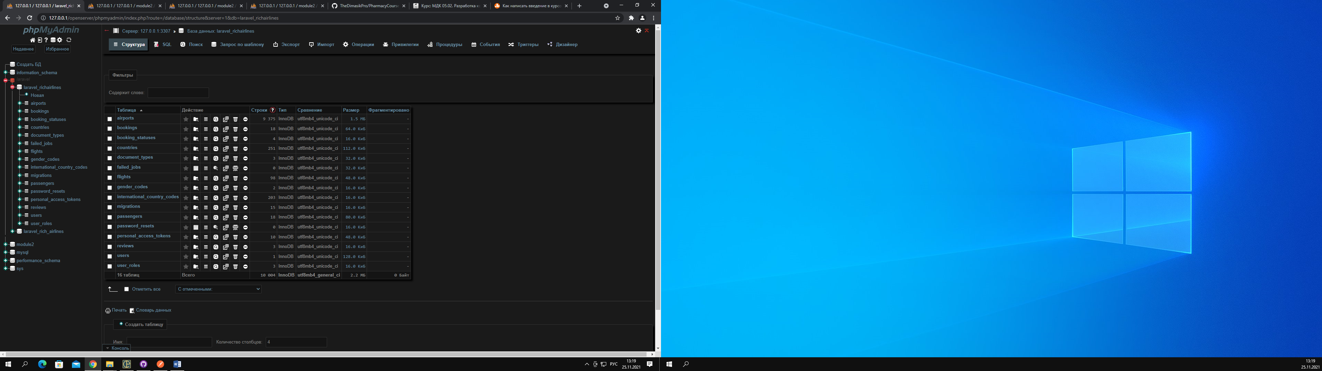

Структура таблицы airport:

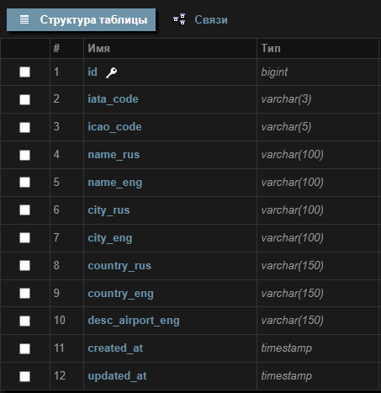

Структура таблицы bookings:

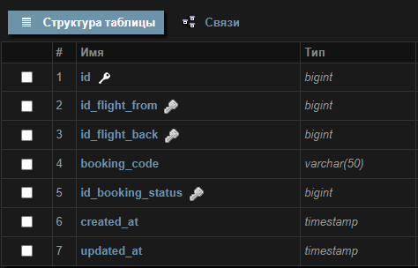

Структура таблицы bookings_status:

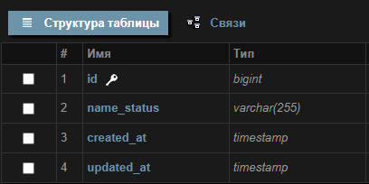

Структура таблицы countries:

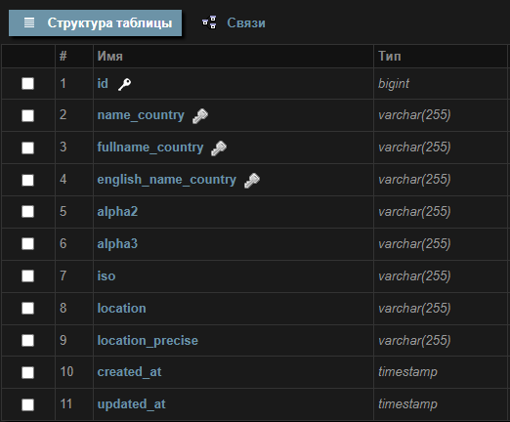

Структура таблицы document_types:

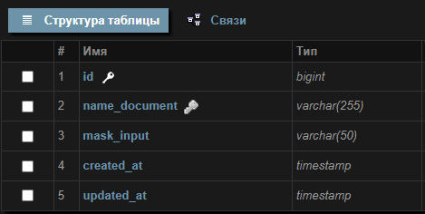

Структура таблицы failed_jobs:

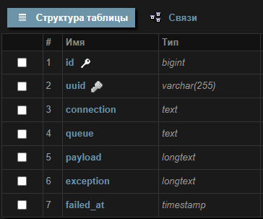

Структура таблицы user_roles:

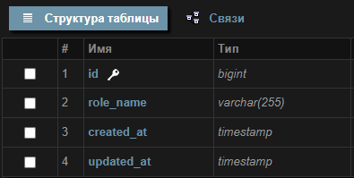

Структура таблицы users:

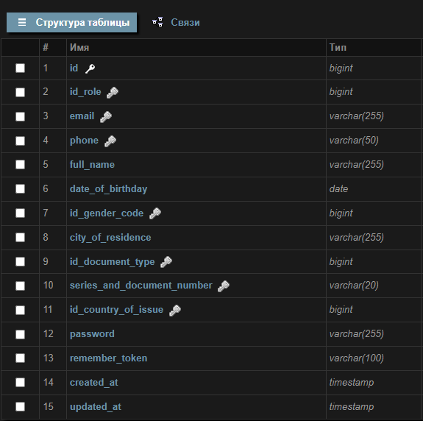

Структура таблицы reviews:

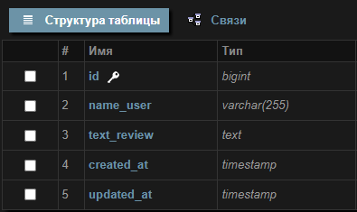

Структура таблицы personal_access_tokens:

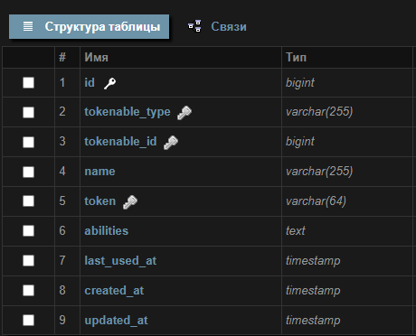

Структура таблицы password_resets:

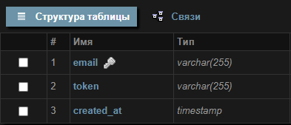

Структура таблицы migrations:

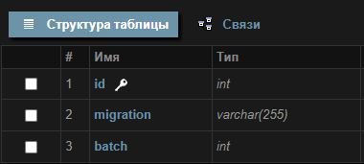

Структура таблицы passengers:

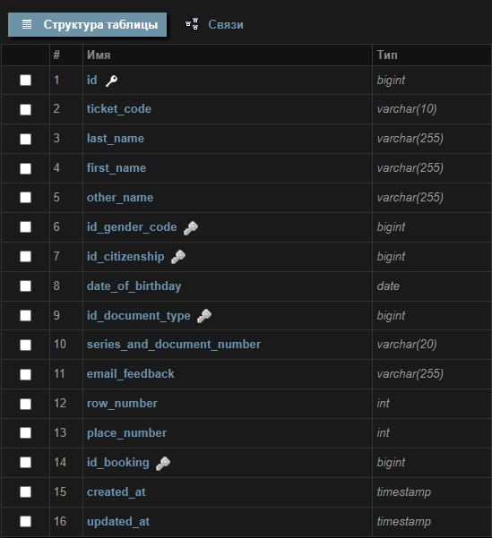

Структура таблицы international_country_codes:

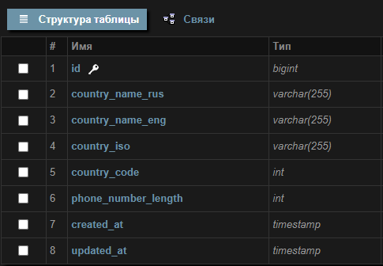

Структура таблицы flights:

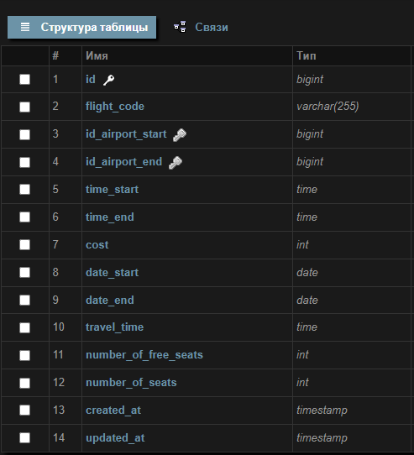

Структура таблицы gender_codes:

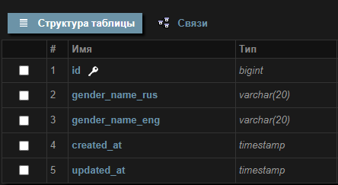

1. ГЛОССАРИЙ
2. СПИСОК ИСТОЧНИКОВ
3. [WPF и C# | Полное руководство - Metanit](https://metanit.com/sharp/wpf/) [Электронный ресурс]. – Режим доступа: <https://metanit.com/sharp/wpf/>
4. Браузер API .NET [Электронный ресурс]. – Режим доступа: <https://docs.microsoft.com/ru-ru/dotnet/api/>
5. Н. А. Тюкачев, В. Г. Хлебостроев C#. Основы программирования. Учебное пособие (+ CD) - СПб.: ЭБС ЛАНЬ, 2017. – 272 c.

НЕ МЕНЕЕ 20 ИСТОЧНИКОВ

ИСТОЧНИКИ НЕ СТАРШЕ 2015г.

# ЗАКЛЮЧЕНИЕ

# ПРИЛОЖЕНИЕ А

# ПРИЛОЖЕНИЕ Б